Битва за Кубань: первая победа в воздухе
С апреля по июнь 1943 года в небе над Кубанью развернулось одно из крупнейших авиационных сражений Великой Отечественной войны и первое, в котором советские летчики одержали верх над асами люфтваффе.
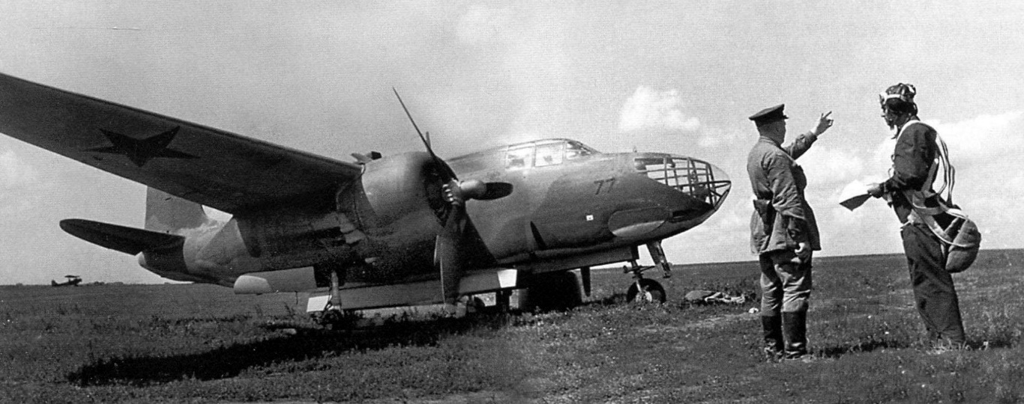
Статус кво
К весне 1943 года наступление советских войск на Кубани уперлось в глубоко эшелонированные оборонительные рубежи немецкой «Голубой линии». Укрепленные позиции гитлеровцев были почти неприступны для сухопутных войск, но уязвимы с воздуха.
Чтобы взломать этот вражеский плацдарм, советское командование сконцентрировало на Кубани мощную авиационную группировку — до 900 самолетов. Впрочем, немцы в воздухе тоже были не беззащитны. На этом участке фронта на аэродромах Тамани и Крыма у них насчитывалось более 700 самолетов, а на аэродромах юга Украины базировалось еще порядка 200 немецких бомбардировщиков.
Авианалеты «Юнкерсов» превращали в руины прифронтовые транспортные узлы, заваливали бомбами недавно освобожденный Краснодар, мешали подтягивать к передовой технику и артиллерию. Для продолжения наступления на Кубани Советскому Союзу необходимо было взять под контроль воздушное пространство региона.
Именно на Кубани сложились условия, позволявшие побороться с люфтваффе на равных. Впервые с начала войны на этом участке фронта советская авиация имела ударный кулак, сопоставимый с вражеским не только количественно, но и качественно. В войска массово поступили современные модели истребителей и штурмовиков, не уступающих немецким в скорости, маневренности и огневой мощи. Кроме того, за их штурвалами сидели как пилоты с уже богатым боевым опытом — Александр Покрышкин, Григорий Речкалов, Александр Клубов, Георгий Голубев, так и учившиеся у них совсем молодые парни. Которые, тем не менее, уже были знакомы именно с современной техникой и ее возможностями. Все это позволило произойти тому, что в философии называют переходом от количества к качеству. А именно — к появлению новой тактики воздушного боя, противопоставившей высочайшему индивидуальному мастерству асов люфтваффе слаженное взаимодействие больших звеньев советских истребителей. Эта тактика вошла в историю как «этажерка». Или «кубанская этажерка».
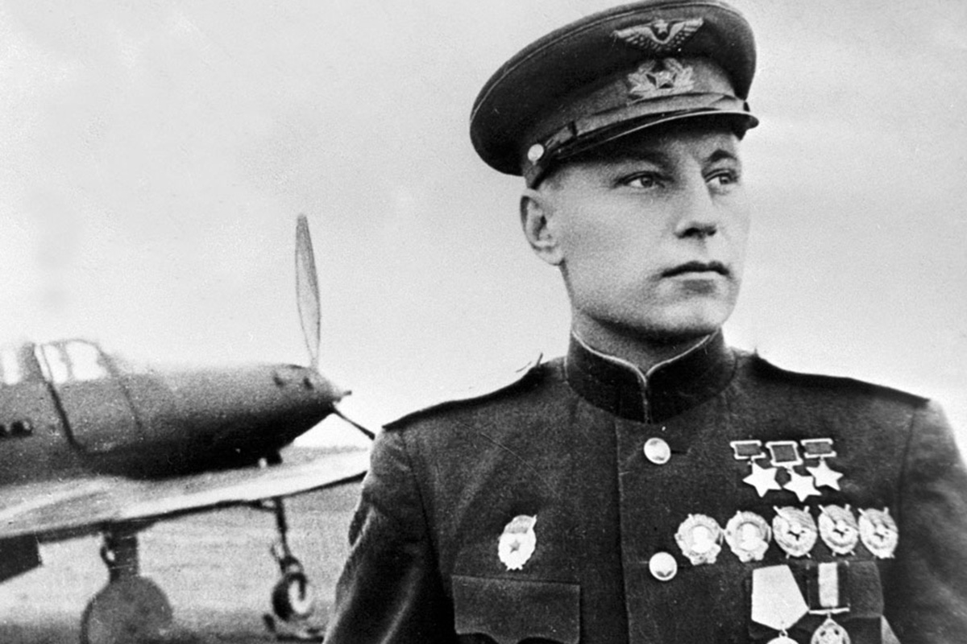Александр Покрышкин.
«Кубанская этажерка»
Авторство «кубанской этажерки» как боевого построения и взаимодействия истребителей, принято приписывать летчику — ассу Александру Покрышкину, но он сам никогда не называл себя его создателем. Суть впервые примененного на Кубани приема заключалась в том, что самолеты были распределены по разным высотам над полем боя, прикрывая и поддерживая друг-друга.
Покрышкин описывал данную тактику следующим образом:
«Боевой порядок "этажерка" держал в этом полете первый экзамен. Боевой порядок группы, с рассредоточением пар по фронту и высоте, был схож со ступеньками крыльца, уходящего от ведущей пары в сторону и вверх. Такое построение группы обеспечивало большое пространство для поиска цели. В то же время затрудняло для противнику обнаружение группы. Размыкание пар по фронту и высоте не сковывало летчиков, предотвращало столкновения в воздухе самолетов, в то же время позволяло уделять больше внимания круговому поиску.
Теперь не надо было каждому летчику постоянно следить за задней полусферой. Взаимный поиск пар позволял на большом удалении обнаруживать противника и предотвращать атаки с тыла.
Маневренность пар и всей группы была так же высока, как и у одиночного самолета. А это очень важно для стремительности выполнения атак нашими истребителями и срыва вражеских».
Немецкие военные с недоверием относились к такой тактике, один из их генералов, Вальтер Швабедиссен в своей работе писал, что «кубанская этажерка» неудобна с тактической точки зрения, ввиду концентрации истребителей только в одном месте. Несмотря на это «кубанская этажерка» внесла очень весомый вклад в победу, о чем свидетельствует и то, что сами войска вермахта впоследствии использовали подобное построение. Летчик–асс Иван Кожедуб в своих воспоминаниях пишет: «Через некоторое время подходили вражеские бомбардировщики. Мы заметили, что их боевой порядок построен по типу нашей кубанской «этажерки», разработанной и примененной Покрышкиным. Выходит, противник стал перенимать нашу тактику. Уже в ходе боев мы перестраивались на новые методы борьбы, применяли контрприемы».
То, что «этажерка» появилась в небе над Кубанью, — не случайность. Пока самолетов было мало, истребители летали парами. Максимум — четверками. «Этажерку», в которую могло включаться три и более пар, в таких условиях не построишь. Воевать приходится за счет личного мастерства летчиков. У немцев оно изначально выше, поэтому нашим опыта набраться труднее — только взлетел — тут тебя и сбили. Зато при построении «этажеркой», когда на разных ярусах все друг-друга прикрывают от вражеской атаки, а руководят работой звена летчики, не уступающие в мастерстве хваленым асам люфтваффе, у молодых пилотов больше шансов выжить и набраться боевого опыта. Так воздушная битва за Кубань стала еще и кузницей, ковавшей из вчерашних курсантов летных школ боевых истребителей.
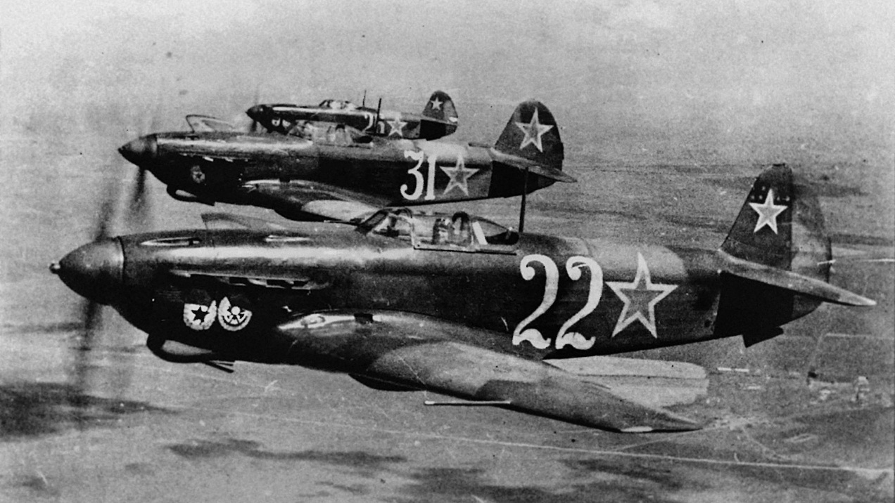
От паритета сил — к господству в небе
Свидетельства говорят о том, что «кубанская этажерка» придумана скорее коллективно. Но вместе с этим, именно Александр Покрышкин считается наиболее успешным ее реализатором и в целом заслуживает отдельного упоминания в любой статье, посвященной советской авиации. Когда он был в небе, пилоты вермахта в панике кричали: «Ахтунг, Покрышкин!» Александр Иванович оставил множество мемуаров, солидное место в которых занимает именно битва над Кубанью. Вот что пишет про одно из сражений в битве за небо над Кубанью Александр в мемуарах «Над "Голубой линией"».
«Девятки бомбардировщиков летели одна за другой, словно на параде. Вероятно, гитлеровцы даже не следили за воздухом, уверенные в том, что на дальних подступах к цели их никто не побеспокоит.
"Подождите же!" Я дал команду атаковать и перевел машину в пике. Я сближался с "юнкерсами" под таким углом, который позволял при пролете над ними обстрелять сразу несколько самолетов. По моим расчетам, выпущенная мной длинная очередь из пушки должна напоминать своего рода огненный меч, на острие которого будут напарываться вражеские самолеты. Эта неоднократно проверенная в боях атака показалась мне сейчас наиболее подходящей.
Нажимаю на гашетку и вижу, как "юнкерc", лишенный возможности быстро изменить направление полета, буквально налезает на пулеметную очередь. Перевалившись через крыло, он срывается вниз. Вот и второй уже чертит дымом свой последний путь. Этого сбил из пушки. Всего несколько снарядов попало в его фюзеляж, но и такой порции оказалось достаточно.
В прицеле промелькнул следующий. Его счастье. За ним идут еще и еще. Ярость, жажда уничтожить их всех переполняет меня, овладевает всеми моими чувствами. Я непрерывно атакую и стреляю. Уже горит третий... Оглянувшись назад, убеждаюсь, что он падает, и продолжаю полет над цепочкой врагов, выстроившихся для того, чтобы через несколько минут методично, аккуратно, ровными порциями сыпать смертоносные бомбы на кубанскую землю.
Но вот строй "юнкерсов" ломается. Видя, как вспыхивают и падают машины ведущей девятки, гитлеровцы высыпают бомбы, не доходя до цели, на... свои войска! Потом бомбардировщики разворачиваются и ныряют вниз, чтобы, маскируясь местностью, побыстрее уйти. Струсили! А ведь их почти полсотни против четверки!
Развернувшись, я увидел, как Речкалов расстреливает "юнкерсы", проскочившие подо мной. На земле их уже пять.
Перспектива для тех, что еще не подошли, малоинтересная, и они поворачивают вспять. Бросаемся им вдогонку и в то же время посматриваем за воздухом. Могут прилететь "мессершмитты". Они появляются с востока.
Их в несколько раз больше, чем нас. Разделившись на две группы, они устремляются ко мне слева и справа. Но Речкалов со своим ведомым уже успел выскочить на высоту. Стремительной атакой он срывает замысел противника. При таком умении взаимодействовать, каким обладает Речкалов, нам нечего бояться численного превосходства гитлеровцев. Мы смело идем в лобовые атаки, делаем крутые горки, оттягиваясь на свою территорию. Там, над передним краем, наверняка есть наши ЛАГи, они нам помогут...»
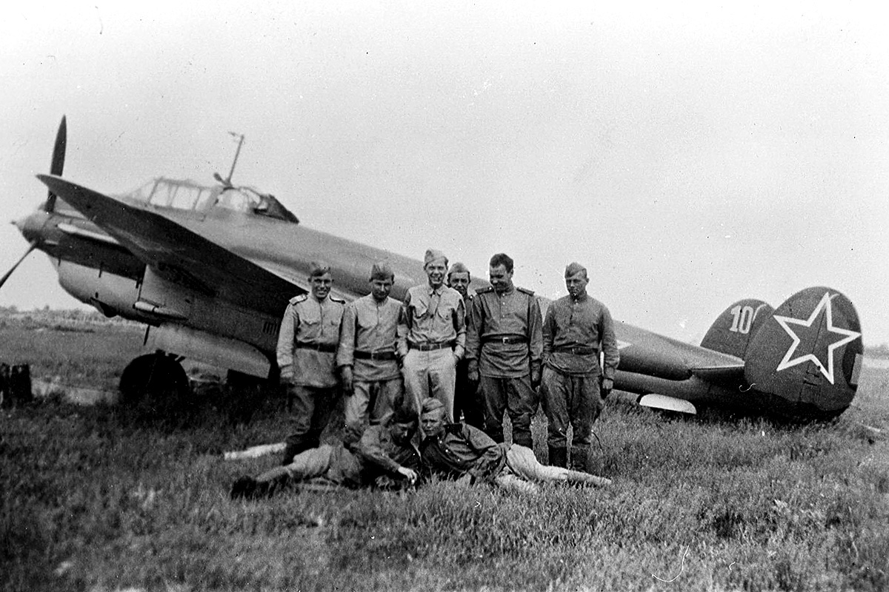
Коренной перелом в сознании
В небе Кубани советская авиация впервые одержала верх над немецкой. Это сказалось не только на результатах наступления Красной Армии на Тамань и в завершении освобождения Краснодарского края. Это было историческое достижение, по моральной значимости сопоставимое с крупнейшими наземными операциями. Если после Сталинграда советская пехота уже не сомневались — «немца можно бить, немца мы побьем», то в авиацию такое воодушевляющее осознание собственных возможностей пришло именно в результате успехов, достигнутых в небе Кубани.

